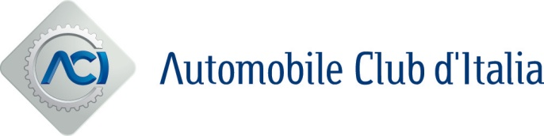

Roma, 25 ottobre 2023
Crash-test Euro NCAP

CINQUE STELLE PER LE AUTO CINESI

I 3 modelli cinesi BYD Seal, XPENG P7 e BYD Dolphin, totalmente elettrici, raggiungono il massimo punteggio. Mercedes Classe E e EQE conquistano una valutazione “molto buona” per i propri sistemi di assistenza alla guida in autostrada.

Tutte e tre le auto cinesi testate da Euro NCAP hanno ottenuto cinque stelle di valutazione, in particolare, in caso di incidente, nelle aree di protezione per adulti e bambini.

Anche i produttori europei sono all'avanguardia in tema di tecnologie auto, mentre la guida assistita continua a evolversi rapidamente. Le due Mercedes-Benz, Classe E e EQE si sono classificate "molto buone" per quanto riguarda i sistemi di assistenza alla guida in autostrada.

Euro NCAP, prima organizzazione al mondo a sviluppare requisiti tecnici per i bambini, incoraggia i produttori a dotare i veicoli del sistema di rilevamento della presenza dei bambini a bordo, (emette un avviso sonoro quando riconosce che è stato lasciato nell'auto).

L'aggiornamento del rating di Euro NCAP per il 2023 comprende anche la valutazione di 2 nuovi test che monitorano le reazioni del veicolo se coinvolto in un forte temporale o un’inondazione: lo sblocco automatico delle portiere dell'auto in una eventuale immersione e la durata del funzionamento dei finestrini elettrici.

“La concorrenza tra le Case automobilistiche è la forza trainante del successo di Euro NCAP – ha affermato Michiel van Ratingen, Segretario Generale di Euro NCAP. Nessun produttore può permettersi di rimanere indietro quando si tratta di sicurezza, e questa è una motivazione per l’innovazione. La tecnologia si sta evolvendo più velocemente che mai e i dispositivi come la guida assistita aprono nuove aree di concorrenza. Euro NCAP garantirà che queste nuove tecnologie siano introdotte in modo da realizzare tutti i vantaggi in termini di sicurezza”.

Modello | Protezione adulti | Protezione bambini | Protezione utenti vulnerabili | Dispositivi di assistenza alla guida
BYD SEAL  5 stelle | 89% | 87% | 82% | 76%
BYD DOLPHIN  5 stelle | 89% | 87% | 85% | 79%
XPENG P7  5 stelle | 87% | 81% | 81% | 78%

Modello | Capacità di assistenza | Supporto di sicurezza
Mercedes-Benz E-Class  Active Distance Assist DISTRONIC  Valutazione “molto buona” | 85% | 99%
Mercedes-EQ EQE SUV  Active Distance Assist DISTRONIC  Valutazione “molto buona” | 85% | 99%

Informazioni su Euro NCAP
Il Consorzio Euro NCAP, di cui ACI è uno dei soci, organizza crash test su nuovi veicoli e fornisce valutazioni realistiche e indipendenti delle prestazioni di sicurezza di alcune delle auto più popolari vendute in Europa. Istituito nel 1997 e sostenuto da diversi governi europei, organizzazioni di automobilismo, consumatori e assicurazioni, Euro NCAP è rapidamente diventato un catalizzatore per incoraggiare significativi miglioramenti di sicurezza nella progettazione delle nuove autovetture.

Per ulteriori informazioni, visitare www.euroncap.com., o contattare media@euroncap.com. Euro NCAP è presente anche online e su Twitter, Facebook, Instagram e YouTube.

